**Практическая работа Регистрация меню в теме WordPress**

1. Подключение главной страниц (работа с логотипом)

**Функция blog-info**

Выводит информацию о сайте (блоге). Почти вся получаемая информация хранится в опциях сайта.

Функция относится к тегам шаблона и может быть использована в любом месте шаблона.

Синтаксис <?php bloginfo( $show ); ?>

$show(строка)

Название параметра, который нужно получить. Может быть:

* name - название сайта.
* description - короткое описание сайта, которое задается в настройках.
* template_url - УРЛ директории текущей темы.
* stylesheet_url - УРЛ на файл стилей CSS (обычно style.css) текущей темы.
* rss2_url - УРЛ RSS 2.0 фида (/feed).
* comments_rss2_url - УРЛ RSS 2.0 фида комментариев (/comments/feed).
* pingback_url - УРЛ для уведомлений на XML-RPC файл (xmlrpc.php).
* charset - кодировка сайта.
* version - версия WordPress.
* html_type - Content-Type HTML страницы (обычно text/html).
* language - текущая локаль сайта (язык), например ru-RU.
* url - УРЛ на главную страницу.

**Функция home-url**

Получает УРЛ главной страницы сайта (без слэша / на конце). Учитывает протокол https.

Синтаксис home_url( $path, $scheme );

$path(строка)

Путь, который будет вставлен в конец ссылки.

По умолчанию: ''

$scheme(строка)

Протокол передачи данных. По умолчанию вычисляется через [is_ssl()](https://wp-kama.ru/function/is_ssl). Может быть: http или https.

По умолчанию: null

Эти функции можно использовать для использования логотипа (или названия сайта) в качестве ссылки на Главную страницу.

В файле header.php измените содержимое <div class="logo"> на следующее:

<div class="logo">

<a href="<?php echo home_url(); ?>"> // переходим на страницу index.php

<div> <?php bloginfo('name'); ?> </div> // выводим название сайта

<a href="index.html"><img alt="" src="images/logo.png"></a>

</a>

</div>

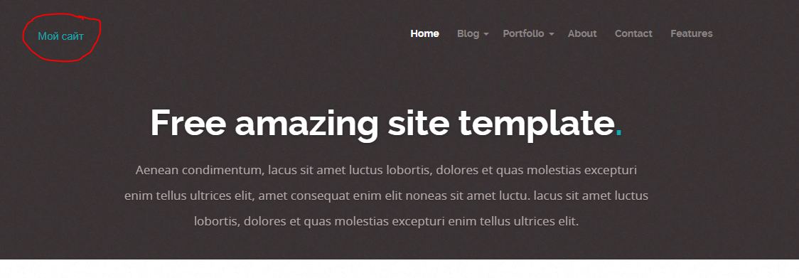

1. Работа с меню

Сейчас в нашей теме нет ни одного меню. Убедиться в этом можно в консоли

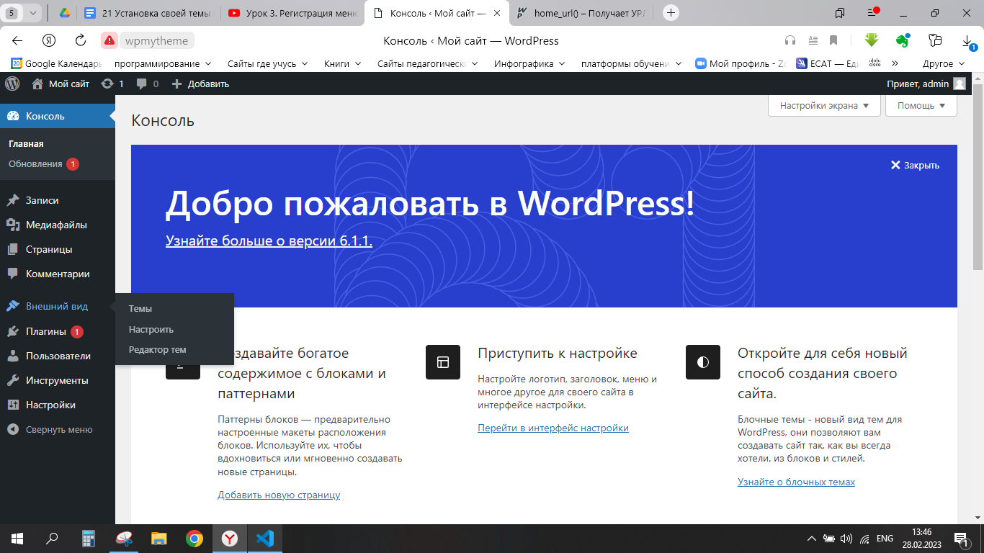

Для его регистрации в теме используется функция **register_nav_menu()**

С ее помощью регистрируется одно расположение/место меню, к которому затем в админке прикрепляются меню.

Такое меню удобно тем, что его можно очень гибко редактировать в админ панели, добавляя в него ссылки на любые разделы и страницы сайта, а также и любые другие ссылки. Меню выводиться в шаблоне функцией wp_nav_menu().

Синтаксис <?php register_nav_menu( $location, $description ); ?>

$location(строка) (обязательный)

Идентификатор расположения меню, как слаг - литая строка.

$description(строка) (обязательный)

Описание области меню, которое будет отображаться в админке.

Функцию принято вызывать во время события [after_setup_theme](https://wp-kama.ru/hook/after_setup_theme)

Поэтому в файле functions.php пишем:

add_action('after_setup_theme','theme_register_nav_menu');

и создаем функцию

function theme_register_nav_menu(){

register_nav_menu('top','Меню в шапке');

}

После этого в консоли появится раздел Меню

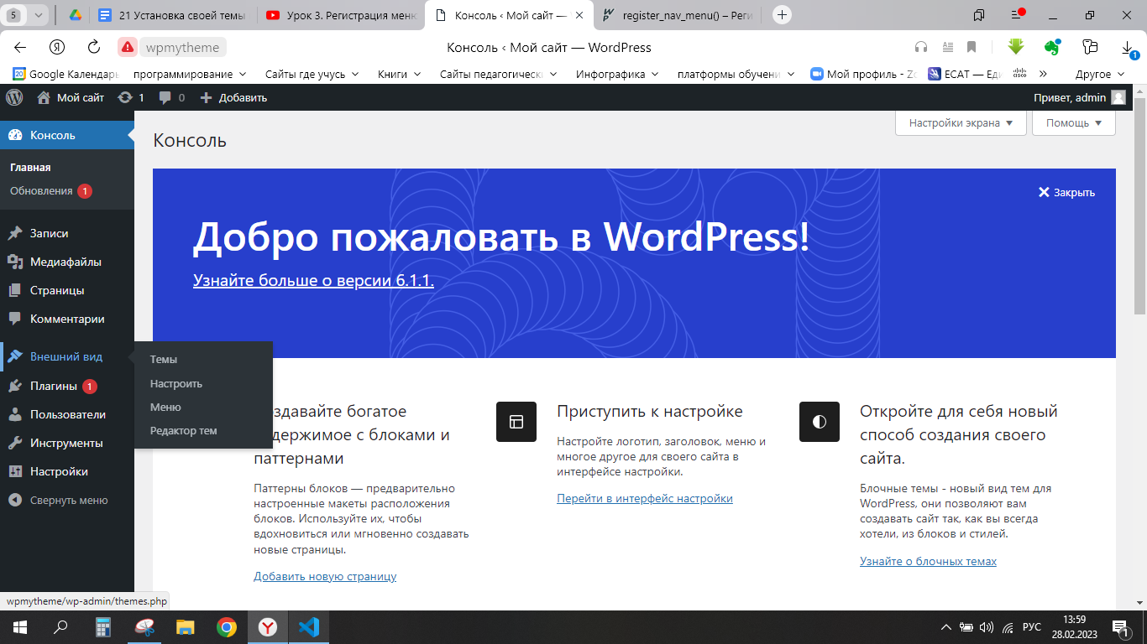

и по умолчанию уже есть Menu1

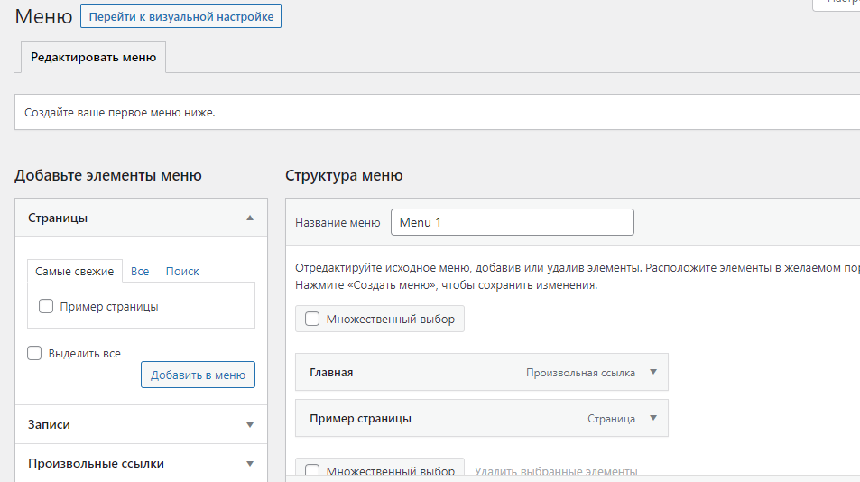

Переименуем его в Верхнее меню, добавим те пункты меню, которые необходимы, и нажмем кнопку Создать меню.

После этого появится раздел Управление областями

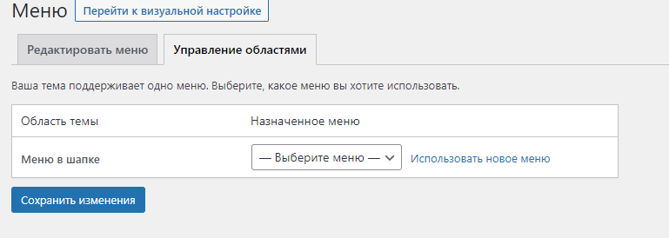

Здесь мы видим зарегистрированную нами в файле functions.php область (Меню в шапке) и сопоставляем ей созданное нами Верхнее меню

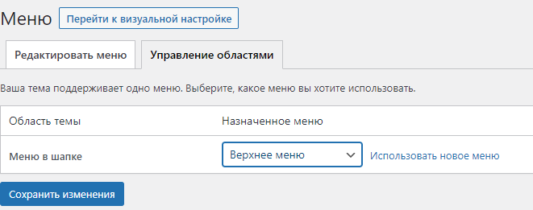

Теперь необходимо вызвать это меню в верстке. Будем использовать функцию [**wp_nav_menu()**](https://wp-kama.ru/function/wp_nav_menu)

Шаблон использования

wp_nav_menu( [

'theme_location' => '',

'menu' => '',

'container' => 'div',

'container_class' => '',

'container_id' => '',

'menu_class' => 'menu',

'menu_id' => '',

'echo' => true,

'fallback_cb' => 'wp_page_menu',

'before' => '',

'after' => '',

'link_before' => '',

'link_after' => '',

'items_wrap' => '<ul id="%1$s" class="%2$s">%3$s</ul>',

'depth' => 0,

'walker' => '',

] );

Назначение каждого параметра можно узнать здесь <https://wp-kama.ru/function/wp_nav_menu>

Используем эту функцию. Для этого в файле header.php находим блок nav и пишем

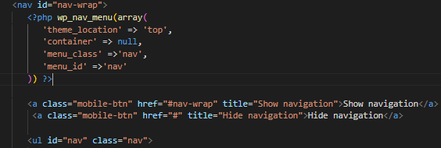

На сайте появляются пункты нашего меню

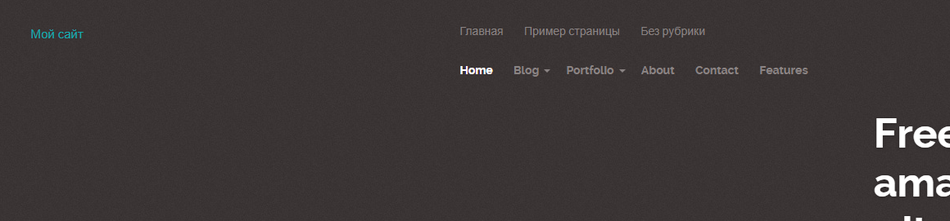

Сделаем подсветку выделенного пункта меню. Для этого в файле layout.css заменим current на current-menu-item:

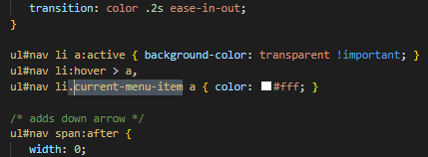

В нашем html - шаблоне в меню есть раскрывающиеся пункты. Нам их тоже необходимо реализовать.

Для этого в консоли сайта создадим все необходимые страницы, назначив им соответствующие родительские страницы.

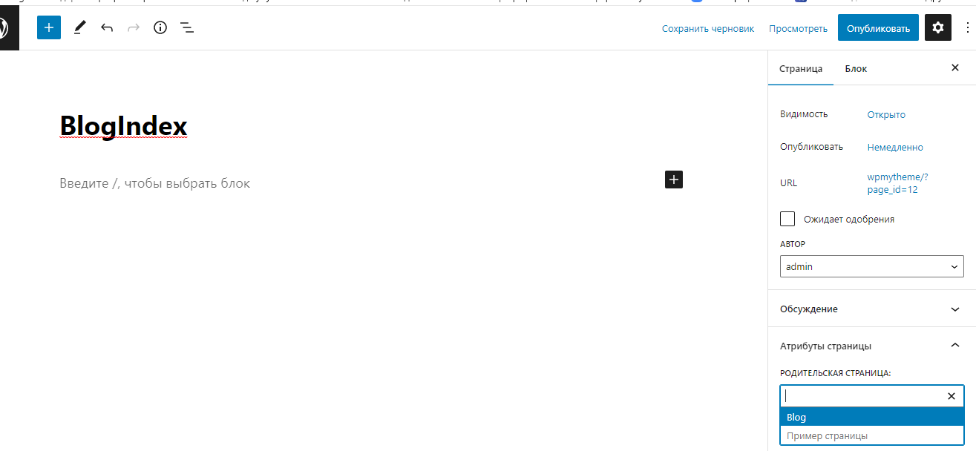

Добавим созданные страницы в меню:

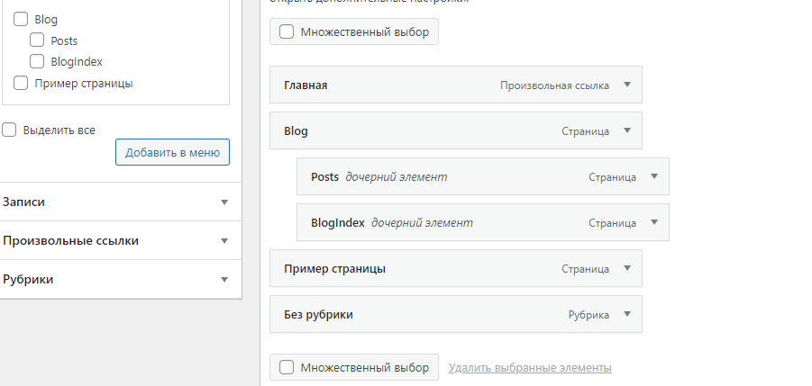

Чтобы появилась “каретка” рядом с раскрывающимся меню корректируем стили (layout.css). Находим код

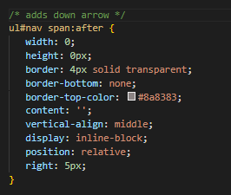

и заменяем его на:

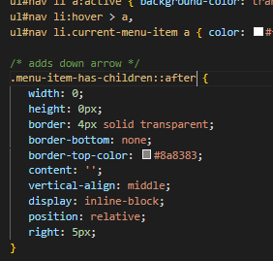

Статическое меню, которое было в шапке удаляем.

Результат:

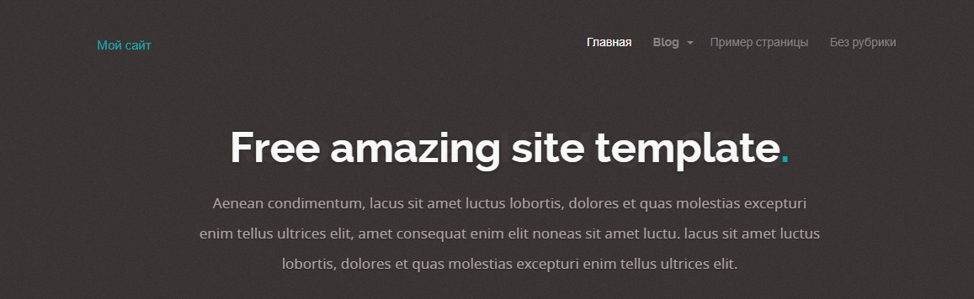

**Самостоятельно:**

1. Откорректируйте пункты меню в соответствии с html-шаблоном.
2. Создайте меню в подвале в соответствии с html-шаблоном.